**ZASŁYSZANE - PRZECZYTANE**

**O drogach**

Jedną z najsłynniejszych książek dla dzieci jest napisana w 1865 roku przez oksfordzkiego matematyka C. L. Dodgsona *Alicja w krainie czarów*. Otóż w jednej ze swoich przygód w cudownym kraju, na dnie, króliczej nory, spotyka ta mała bohaterka królową Kier i zakłopotana tłumaczy jej, ze zgubiła swoją drogę. - Nie wiem, co masz na myśli, mówiąc o swojej drodze – odpowiada monarchini – tutaj wszystkie drogi należą do mnie.

Kazimierz Wójtowicz /Przyczynkii/

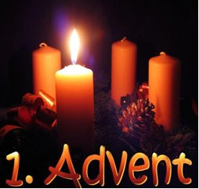 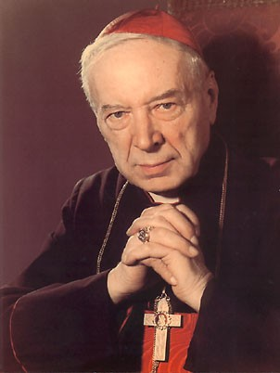

**PATRONI TYGODNIA**

**30 XI**

św. Andrzej Apostoł, brat św. Piotra Apostoła. Tradycja mówi, że ewangelizował tereny, na których dziś dominuje prawosławie, stąd jest bardzo czczony w Kościołach wschodnich (święto).

**3 XII**

św. Franciszek Ksawery (1506-1552), prezbiter, jezuita, uważany za jednego z największych misjonarzy w dziejach Kościoła (wspomnienie obowiązkowe).

**4 XII**

Święta Barbara, (II/III w.), dziewica i męczennica, patronka dobrej śmierci, orędowniczka górników, hutników oraz osób bezrobotnych.

**EWANGELIA NA DZIŚ**

## Mt 24, 37-44

## *Potrzeba czujności w oczekiwaniu na przyjście Chrystusa*

Jezus powiedział do swoich uczniów: «Jak było za dni Noego, tak będzie z przyjściem Syna Człowieczego. Albowiem jak w czasie przed potopem jedli i pili, żenili się i za mąż wydawali aż do dnia, kiedy Noe wszedł do arki, i nie spostrzegli się, aż przyszedł potop i pochłonął wszystkich, tak również będzie z przyjściem Syna Człowieczego. Wtedy dwóch będzie w polu: jeden będzie wzięty, drugi zostawiony. Dwie będą mleć na żarnach: jedna będzie wzięta, druga zostawiona. Czuwajcie więc, bo nie wiecie, w którym dniu Pan wasz przyjdzie. A to rozumiejcie: gdyby gospodarz wiedział, o jakiej porze nocy nadejdzie złodziej, na pewno by czuwał i nie pozwoliłby włamać się do swego domu. Dlatego i wy bądźcie gotowi, bo o godzinie, której się nie domyślacie, Syn Człowieczy przyjdzie».

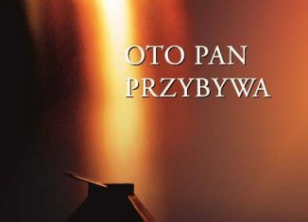

KOMENTARZ

**I Czytanie Iz 2,1-5**

Bóg jest Tym, który uczy swoich dróg. On pragnie, byśmy żyli w królestwie Bożym, w którym panuje pokój, a które możemy poznać przez czytanie słowa.

**Psalm 122**

Miłość Boża wskazuje nam na modlitwę za braci, aby mogli oni z nami żyć w pokoju.

**II Czytanie Rz 13,11-14**

Godzina nawrócenia i przebywania z Panem jest już teraz, należy więc odłożyć na bok pożądliwości ciała i niejako zanurzyć się w Chrystusie.

**Ewangelia Mt 24,37-44**

Nie jesteśmy jako ludzie na tyle przenikliwi, aby przewidzieć czas przyjścia Syna Człowieczego, dlatego powinniśmy być zawsze gotowi, aby w chwili Jego przyjścia móc dostąpić życia w królestwie pokoju. Jego przyjście jest niespodziewane i zostawia niezatarty ślad w historii.

Odpowiedzi: Jokebed-Jochebed – Wj 6,20 / Melchizedek – Rdz 14,18 / Z 2 synogarlic i 2 gołąbków – Łk 2,24 / Publiusz – Dz 28,7 /

*Odpowiedzi: Synaj/Sefora*

**PRZEWODNIK PO WIERZE**

**Bł. Kardynał Stefan Wyszyński**

Stefan Wyszyński przyszedł na świat 3 sierpnia 1901 roku we wsi Zuzela (diecezja łomżyńska). Uczył się w szkole podstawowej w Andrzejewie, następnie w warszawskim gimnazjum oraz Prywatnej Siedmioklasowej Szkole Handlowej Męskiej w Łomży. W latach 1917-1920 uczęszczał do włocławskiego liceum im. Piusa X, które było Niższym Seminarium Duchownym. Następnie wstąpił do Wyższego Seminarium Duchownego we Włocławku, po którego ukończeniu otrzymał święcenia kapłańskie w dniu 3 sierpnia 1924 roku. Po czterech latach studiów na Katolickim Uniwersytecie Lubelskim uzyskał doktorat z nauk społecznych i prawa kanonicznego. Podczas II Wojny światowej apostołował w ukryciu w różnych stronach Polski, m.in. potajemnie głosząc rekolekcje i dni skupienia dla różnych środowisk. Dnia 4 marca 1946 roku został mianowany przez papieża Piusa XIII ordynariuszem lubelskim. Sakrę biskupią z rąk kard. Augusta Hlonda przyjął 12 maja 1946 roku na Jasnej Górze. Na swoje hasło biskupie wybrał słowa: Soli Deo (Bogu samemu). Dnia 16 listopada 1948 roku został mianowany metropolitą gnieźnieńsko-warszawskim i Prymasem Polski. Posługę prymasowską rozpoczął w niezmiernie ciężkich warunkach nie tylko ze względu na skutki zniszczeń wojennych, ale również na ateistyczny system totalitarny. Papież Pius XII powołał go do kolegium kardynalskiego na konsystorzu w dniu 12 stycznia 1953 roku, ale władze państwowe nie zezwoliły mu wówczas na wyjazd do Rzymu. Został aresztowany 26 września 1953 roku i ponad trzy lata spędził w różnych miejscach odosobnienia. Po wyjściu na wolność z nowym zapałem podjął prymasowską służbę, m.in. przygotowując Kościół i naród do obchodów tysiąclecia chrztu Polski. Z ważniejszych wydarzeń związanych z jego prymasostwem warto wspomnieć o udziale we wszystkich sesjach Soboru Watykańskiego II, akcie całkowitego oddania narodu w macierzyńską niewolę Bogurodzicy za wolność Kościoła w Polsce i na świecie (3 maja 1966), akcie oddania ludzkości Matce Kościoła w imię milenijnych zobowiązań narodu (5 września 1971), beatyfikacji ojca Maksymiliana Kolbego w 1971 roku, pierwszą pielgrzymkę Ojca Świętego Jana Pawła II do Ojczyzny, niezłomne stawanie w obronie praw człowieka podczas konfliktów społecznych w kraju. Zmarł 28 maja 1981 roku w Warszawie.  Dnia 12 września 2021 roku Kościół katolicki ogłosił kardynała Stefana Wyszyńskiego błogosławionym. Zapisał się w pamięci potomnych jako Prymas Tysiąclecia, niedościgniony czciciel Maryi, ojciec narodu, wybitny mąż stanu.

**z kartek starej Kroniki Parafialnej**

Kronika do 1995 roku pisana na podstawie: Ksiąg Wizytacyjnych Biskupów Płockich oraz wspomnień i opowieści w roku 1956 przez proboszcza zarębskiego ks. Kazimierza Rukata.

**Parafia Zaręby**

- do 25.03.1992 roku - dekanat Przasnyski, Diecezja Płocka

- od 25.03.1992 roku – dekanat Chorzelski, Diecezja Łomżyńska

Wykarczowaliśmy krzaki, jałowce i niepotrzebne drzewa. Zniwelowaliśmy górę piachu i wytyczyliśmy aleje. Parafianie pracą społeczną zbudowali podmurówkę i z pomocą kowala Jana Nyśka ogrodzenie żelazne, krawężniki przy głównej alei i wysypali drogę do cmentarza, od drogie głównej publicznej. 10 VIII. Odpust ku czci Św. Wawrzyńca. Uroczystą Sumę odprawił Ks. Proboszcz z Czarni. 17 X. Beatyfikacja O. Maksymiliana Kolbe. Do Niepokalanowa jedzie autokarem pielgrzymka z Zarąb, aby modlić się za wstawiennictwem nowego świętego w intencji Parafii. 26 X o godzinie 1 nad ranem spłonęła stodoła plebańska. Zawsze była obawa, że tak się stanie, bo zbierali się w niej w nocy podpici chuligani, aby się wyspać lub popijać sobie. Na szczęście noc była bezwietrzna, bo w przeciwnym razie ogień przeszedłby na inne zabudowania. 6 XII. Dzieci szkolne urządzają misterium ku czci św. Mikołaja, który uczy jak czynić dobre uczynki bliźniemu. Po misterium dzieci przedszkolne otrzymują podarki, które uprzednio przygotowały dla nich mamy. Rok 1972. Nowy Rok - modlimy się gorąco o pokój na świecie, a dzieci zarębskie przypominają nam o Jezusie narodzonym, który pokój przyniósł na ten świat. Urządzają Jasełka polskie w trzech odsłonach. Dla dzieci wielkie przeżycie, jak również i dla wiernych, którzy gromadnie na jasełka przychodzą. 3 razy dzieci odegrały Jasełka.

**Nie tylko dla najmłodszych**

**Zagadki biblijne i inne ciekawostki - znalezione tu i tam**

**QUIZ BIBLIJNY**

***Poziom V***

43.

Jak nazywała się matka Mojżesza?

44.

Jak nazywał się najwyższy kapłan, który pobłogosławił i nakarmił Abrama po tym, jak ten uratował Lota i jego rodzinę?

45.

Po narodzinach Jezusa, Józef i Maryja przynieśli niemowlę do świątyni, aby pokazać je Panu. Z jakich zwierząt złożyli wtedy ofiarę?

46.

Jak nazywał się naczelnik wyspy Malta, który przyjął pod swój dach Pawła po katastrofie statku?

*Odpowiedzi szukaj w gazetce*

ks. Tarsycjusz Sinka CM, Liturgika/

**CZY TY MNIE KOCHASZ?**

Mariarosa Guerrini OSA

**TRUDNY ENTUZJASTYCZNY KATECHIZM JEZUSA**

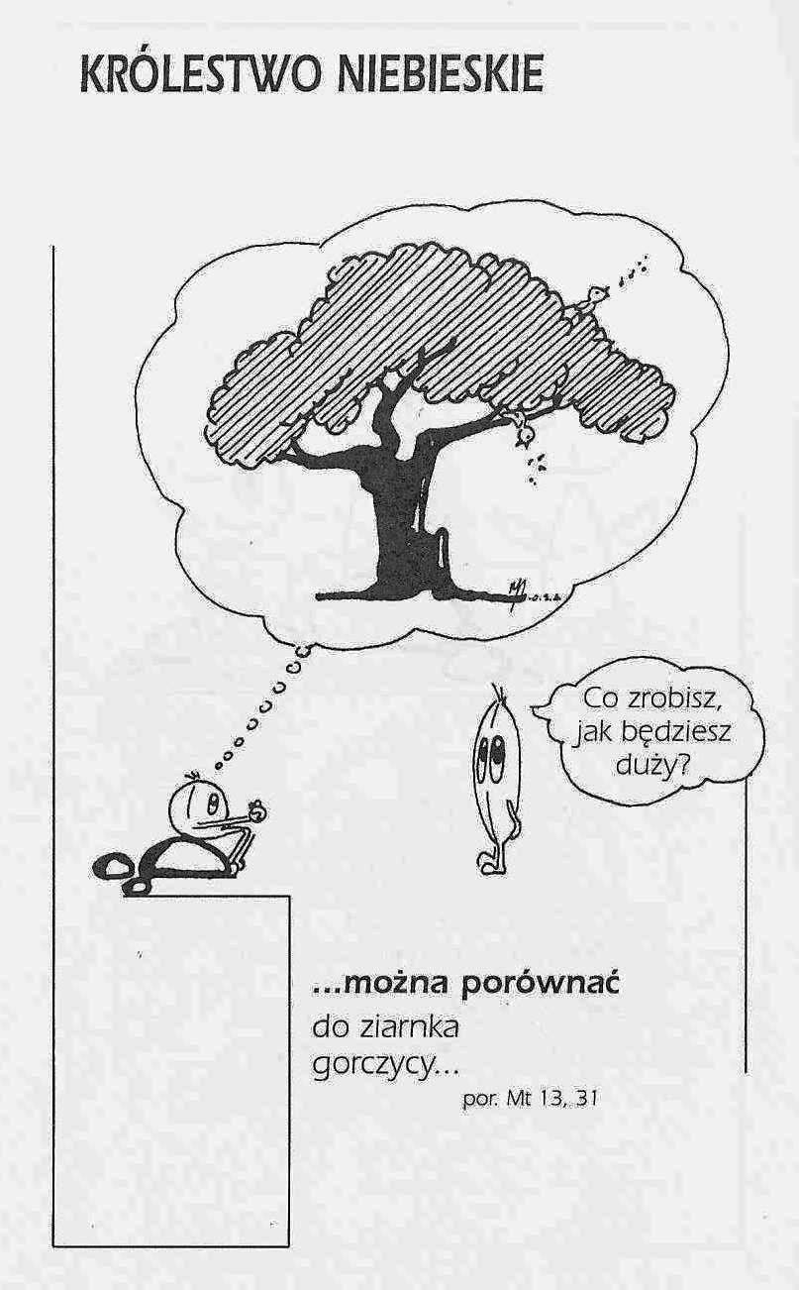

**WARTO PAMIĘTAĆ …**

**Michael Dubruiel – MSZA ŚWIĘTA – Instrukcja obsługi**

**wszystko, co powinieneś wiedzieć, ale nikt Ci wcześniej nie powiedział**

*Jak odnieść pożytek z mszy świętej?*

Twoja głowa jest zablokowana /kontynuacja/ Jeśli ktoś robi coś źle, wszystkimi sposobami próbuj rozwiązać problem, ale nie pozwól, by oderwało cię to od darów, którymi Bóg pragnie obdarzyć cię podczas świętych obrzędów mszy. Okazja do duchowego wzrostu Kiedy zobaczysz , że gotów jesteś osądzić inną osobę czy sposób odprawiania mszy, przemień sąd w modlitwę za osobę lub osoby, które kilka chwil wcześniej były twoimi ofiarami. Proś Boga o błogosławieństwo dla nich i dla ciebie przez ich posługę.

Twoje serce jest zablokowane Niektórzy z nas blokują swoje serca przed Panem, kiedy przychodzą na mszę pełni pragnień, które nie mają nic wspólnego z Bogiem. Jeśli tak się dzieje, to zjawiamy się tylko ciałem, a w rzeczywistości nasze myśli są zupełnie gdzie indziej. Czasami jesteśmy zaabsorbowani tym, co posiadamy, jakąś osobą, nami samymi. Jeszcze nie zrozumieliśmy, że u podstaw wszystkiego, czego pragnie nasze serce, jest komunia z Bogiem. Święty Augustyn, który spędził młodość, usiłując wypełnić pragnienia serca, ostatecznie odkrył i powiedział że „niespokojne jest serce nasze, dopóki w Tobie nie spocznie” /Św. Augustyn, Wyznania t. I, 1, przeł. Z. Kubiak, Pax, Warszawa 1987, s. 7/ - gdzie „Tobie” odnosi się do Boga. W każdej mszy świętej jest miejsce na przyniesienie naszych pragnień do Boga, ale ponieważ wielu z nas tego nie widzi, traci tę możliwość. Jest także czas, aby słuchać, co słowo Boże ma do powiedzenia na temat naszych pragnień. Nie trzeba ich ignorować, skoro wypełniają nasze serca, ale można przynieść je Bogu w kontekście tego, co mówi On do nasz podczas mszy świętej. /kontynuacja za tydzień/

**INTENCJE MSZALNE**

**TYDZIEŃ 27.11.2022 – 04.12.2022**

|  |  |
| --- | --- |
| **27.11 – Niedziela** | 08.00 – + Czesława /2 rocznica śmierci/, Władysław i Ryszard Skrodzcy  08.00 – + Bolesław Brodzik /20 rocznica śmierci/ - int. odpr. poza parafią  11.00 – + Henryk /5 rocznica śmierci/ i Stanisława Krajewscy  11.00 – + Edward Rosiński /up/ - int. odpr. poza parafią |
| **28.11 – Poniedziałek** | 07.00 – + Zbigniew Miecznikowski /up/  08.00 – + Józef i Stanisława Rosińscy |
| **29.11 - Wtorek** | 07.00 – + Weronika Lichtensztejn /up/  08.00 – + Kazimiera Pac /up/ |
| **30.11 – Środa** | 07.00 – + Zofia Mrówka – int. od nauczycieli i pracowników PSP w Zarębach  07.45 – Nowenna do św. Józefa  Nowenna do Matki Bożej Nieustającej Pomocy  08.00 – + Andrzej Zbrzeźniak /up/ |
| **01.12 –**  **Czwartek** | 06.30 – Wystawienie Najświętszego Sakramentu  07.00 – + Henryka Pyśk /up/  08.00 – + Marcin Dąbkowski /up/ |
| **02.12 – Piątek** | 07.00 – Dziękczynno błagalna z prośbą o łaską zdrowia i błogosławieństwo Boże w rodzinie i gospodarstwie dla rodziny P. Zyśk  15.00 – Wystawienie Najświętszego Sakramentu i możliwość spowiedzi  16.00 – + Stanisława Matusiak |
| **03.12 – Sobota** | 07.00 – O łaskę zdrowia , opiekę Matki Bożej i Boże błogosławieństwo dla Anny w dniu urodzin  08.00 – + Barbara i Józef Orzoł, Mieczysław Orzoł |
| **04.12 – Niedziela** | 08.00 – + Stanisław i Natalia Pawłowscy  08.00 – O łaskę zdrowia , opiekę Matki Bożej i Boże błogosławieństwo na dalsze lata dla P. Barbary z okazji 55 r. urodzin i w dniu imienin – int. od męża, synów, synowych i wnuczków – Hani i Szymusia - int. odpr. poza parafią  11.00 – + Stanisław Brakoniecki / 20 rocznica śmierci/ |

**Roraty** od poniedziałku do soboty o godzinie **7.00**

**OGŁOSZENIA DUSZPASTERSKIE**

1. Dzisiejszą niedzielą rozpoczynamy nowy rok liturgiczny i duszpasterski. Upłynie on pod hasłem: „Wierzę w Kościół Chrystusowy”.

2. Jednocześnie pierwszymi nieszporami dzisiejszej niedzieli weszliśmy w liturgiczny okres Adwentu, który jest radosnym oczekiwaniem na przyjście Pana. Roraty o godz. 7.00 - zapraszam dzieci, młodzież i dorosłych. W ten sposób, w blasku światła lampionów roratnych i świec, rozbudźmy w naszych sercach oczekiwanie na przyjście Chrystusa. Pamiętajmy o wsparciu potrzebujących: dzieci z ubogich rodzin, osób starszych, samotnych, przybyszów, choćby przez zakup świec Caritasu, które są już do nabycia w naszym kościele – cena 20 zł.

3. W środę, 30 listopada, przypada święto Świętego Andrzeja Apostoła.

4. W sobotę, 3 grudnia, obchodzimy Dzień Misyjny Papieskiej Unii Misyjnej.

5. W przyszłą niedzielę, 4 grudnia, która przykrywa liturgiczne wspomnienie Świętej Barbary. Jednocześnie w tę przyszłą niedzielę już po raz dwudziesty trzeci będziemy obchodzili Dzień modlitwy i pomocy materialnej Kościołowi na Wschodzie. Do skarbony będziemy mogli złożyć ofiary na Fundusz Pomocy Kościołowi na Wschodzie – gorąco polecam ten ważny cel ofiarności!

6. W tym tygodniu przypada pierwszy czwartek, pierwszy piątek i pierwsza sobota miesiąca. W czwartek wspominamy ustanowienie Eucharystii i sakramentu kapłaństwa. Chwilę adoracji Najświętszego Sakramentu ofiarujmy w intencji licznych nowych powołań do kapłaństwa i życia zakonnego – adoracja od godziny 6.30. Okazja do spowiedzi świętej pierwszopiątkowej o godzinie 15.00. W sobotę nabożeństwo pierwszosobotnie po Mszy o godzinie 7.00. Na progu Adwentu serdecznie zachęcam do skorzystania z sakramentu pokuty.

|  |
| --- |
| **ŻYCZĘ UDANEGO I BŁOGOSŁAWIONEGO TYGODNIA UŚMIECHNIJ SIĘ!** |

